OJC-C 电梯加速度测试仪

用
户
手
册

大连欧意测量仪器有限公司
地址：大连经济技术开发区哈尔滨路龙泉街9号
电话：0411-65893232
传真：0411-88037436
网址：www.dl-oe.com

目 录

1. 用途 - 1 -
2. 产品组成 - 1 -
4. 主要功能特点 - 1 -
5. APP软件使用说明 - 2 -
5.1 APP软件获取及安装配置 - 2 -
5.2 APP软件界面功能介绍 - 3 -
6. 故障及处理方法 - 5 -

1. 用途
该仪器主要用于测试电梯振动、起制动加减速度等。也可以用于其他需要测量加减速度、振动的场合。

2. 产品组成
该仪器由加速度采集器（以下简称采集器，如图1）、专用APP软件、数据线等组成，加速度采集器内置加速度传感器、数据处理器、锂电池等，专用软件用于测量和分析数据等。

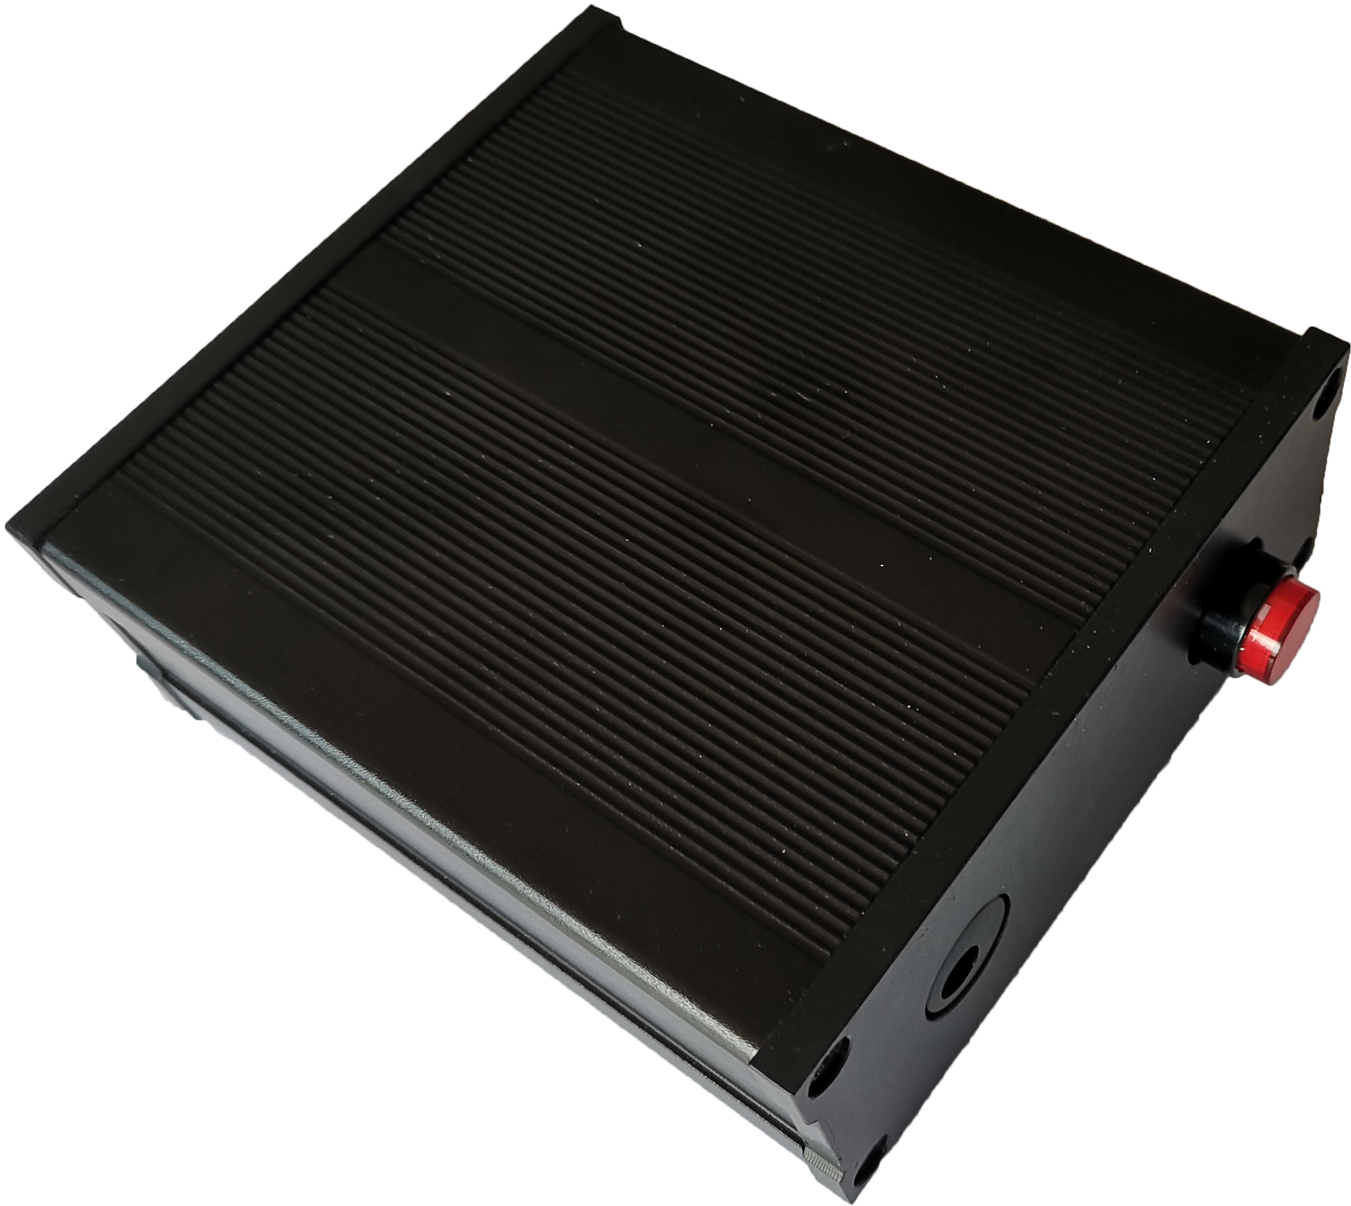
3. 主要技术参数
- 加速度测量范围：±2g(3轴)
开关
- 加速度测量准确度：≤2%
- 噪声测量准确度：0.5dB
充电口
- 频响 ：0-100HZ
- 电源：DC 12V
图1 加速度采集器

4. 主要功能特点
- 安卓APP控制软件，实时显示检测数据曲线，自动分析检测结果
- 测量最大速度、A95速度值
- 测量最大加速度、A95加速度，最大减速度、A95减速度
- 测量X、Y、Z三轴振动峰峰值、A95振动峰峰值
- 测量运行距离及时间
- 测量加加速度
- 参数设置功能
- 无线蓝牙数据传输
- 现场蓝牙打印功能

APP软件使用说明

5.1 APP软件获取及安装配置
1、用户收到仪器后，请联系供应商或我公司销售部索取相应APP软件。
2、将获取的APP软件安装包发送到安卓手机中，安装该应用软件，按提示直到安装成功。
3、安卓手机与采集器和蓝牙打印机进行配对，具体操作如下：
1）在手机设置找到蓝牙设置功能，打开蓝牙并自动搜索附近蓝牙设备（此时应将采集器主机和蓝牙打印机电源打开，关闭附近其它未知蓝牙设备）；
注：采集器蓝牙型号为“HC-05”，打印机自购，此处型号以“RDV2BL”为例。
2）在可用设备中可以看到“HC-05”和“RDV2BL”字样蓝牙设备名称，分别对应为采集器蓝牙和打印机蓝牙，配对密码分别为“1234”和“0000”；
3）如果在可用设备里未显示设备名称，只显示数字串，则可先尝试输入配对密码，输入“1234”能配上对的就是采集器蓝牙；
4、APP软件中设置蓝牙设备，用于对配对蓝牙设备进行联机操作，方法如下：
1）打开APP软件，点击界面右上角三个点的位置，可弹出下拉菜单，在菜单中选择“设置蓝牙”，在此界面中可分别对“仪器蓝牙”和“打印机蓝牙”进行配置。
2）点击“搜索蓝牙”，稍后将显示目前手机已配对的蓝牙设备，点击“选择仪器蓝牙”，然后在下面显示的蓝牙设备中找到3中配对的采集器蓝牙设备，点击该行后，将把此行信息显示在其上方栏中“仪器蓝牙”之后，如下图所示。
3）蓝牙打印机的配置方法同上。

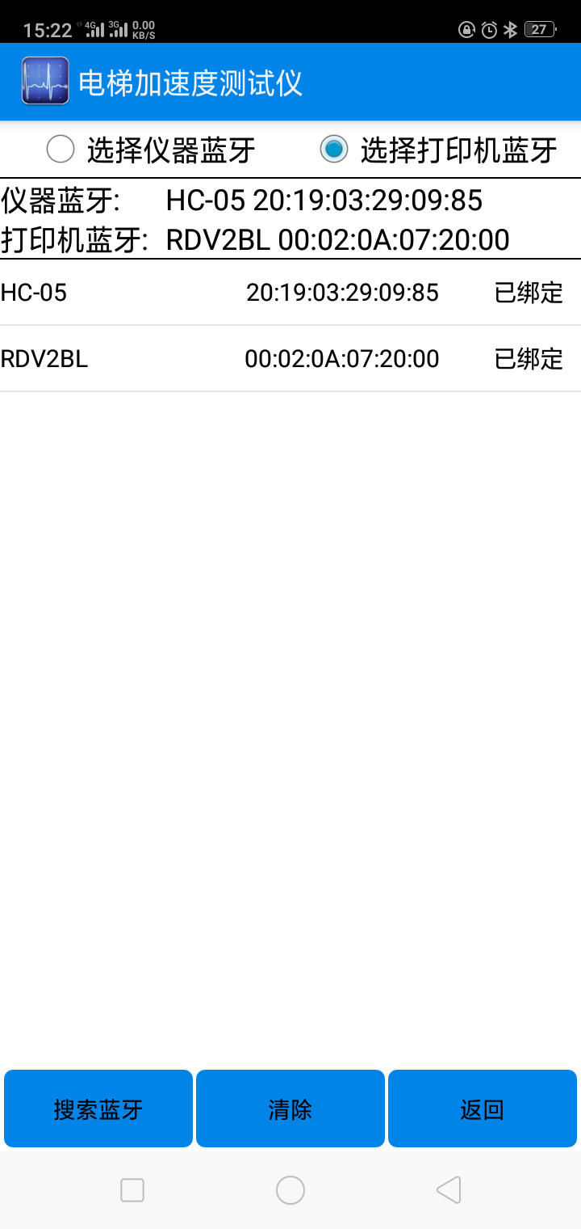
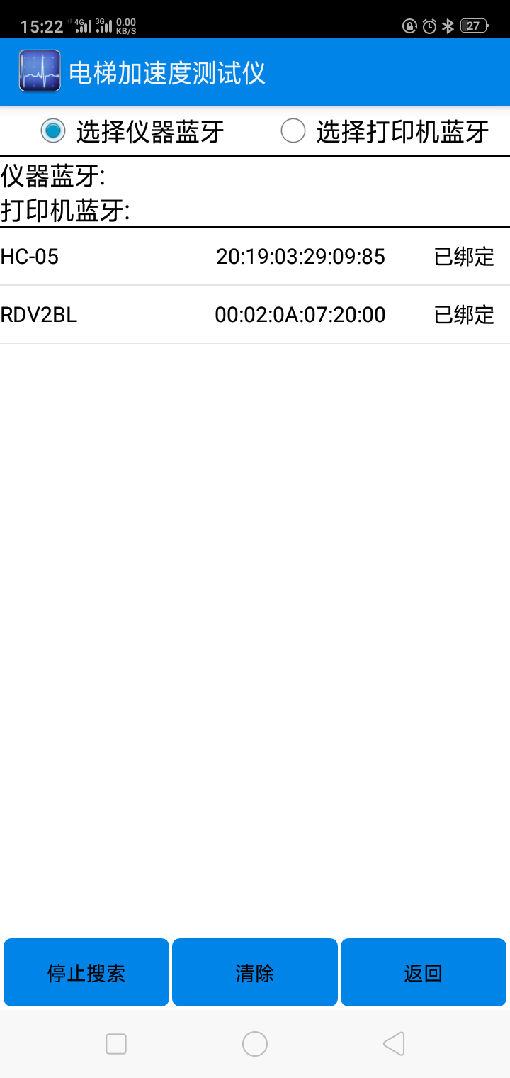
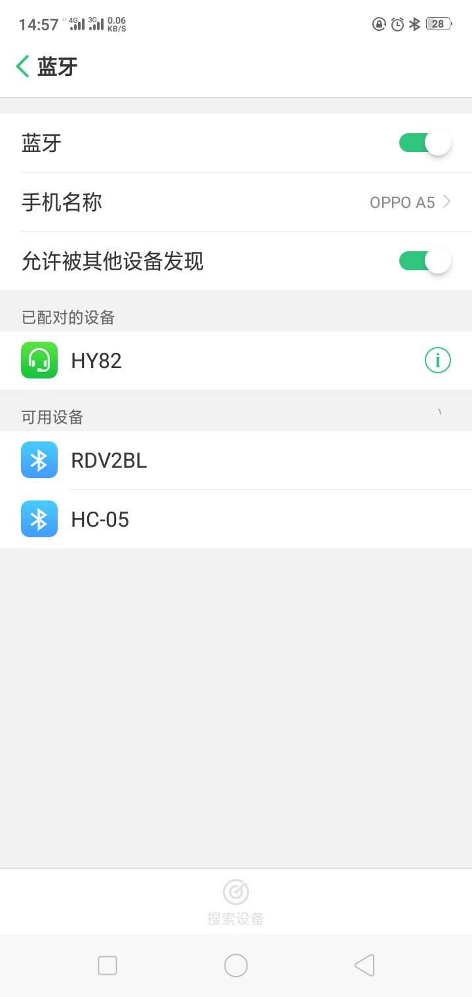

图2 蓝牙配对与设置

5.2 APP软件界面功能介绍
软件功能主要由文件名称，功能菜单，功能按钮，曲线选择开关，数据区等部分组成，如右图所示。
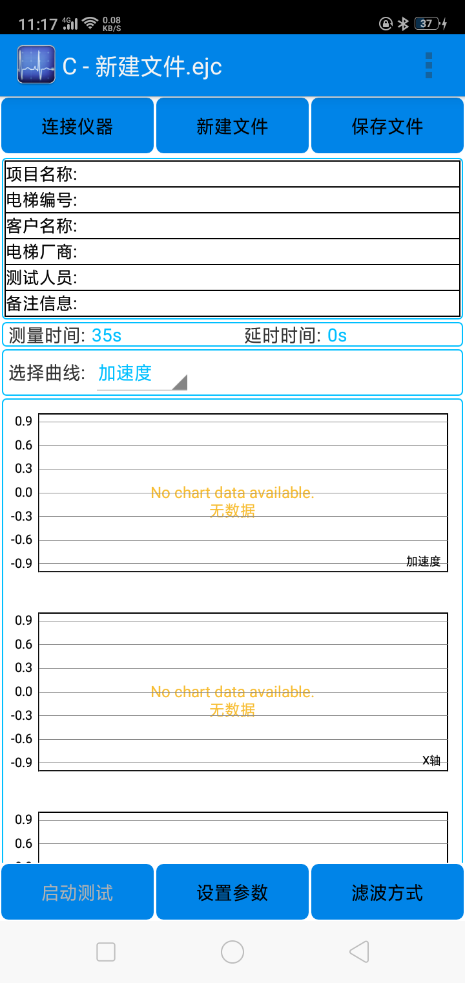
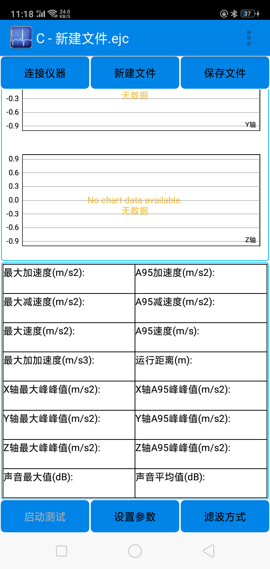
文件名
功能菜单
功能按钮
用户信息

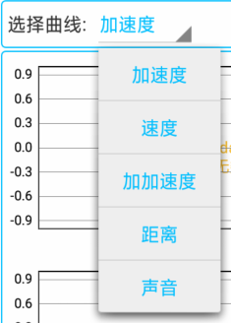
曲线选择

数据曲线
测试结果

功能按钮
图3 APP主界面
1、功能按扭
功能按扭分上下两排分布。
连接仪器：用于安卓终端与采集器进行蓝牙连接，使用前需确保蓝牙设备已完成配对和设置，且采集器电源已打开。连接成功后，该按扭将显示为“断开连接”，且启动测试按扭将由无效变为有效。此时就可以进行测试了。
新建文件：用于建立新的测试数据文件。
保存文件：用于保存当前测试数据文件，点击保存文件将弹出保存文件对话框，输入要保存文件的名称点击确认即可。
启动测试：连接仪器成功后，该按扭上“启动测试”字样由灰变为黑色（由无效变为有效），点击此按扭则进入测试过程，此时该按扭上字样将变为“停止测试”，数据区将显示实时测试数据曲线，再次点击则会停止当前测试状态，并自动记录测试数据，进行数据分析并显示测试结果。
设置参数：用于对测试时间和延时时间进行测试。“测量时间”用于设置测试的时间，时间到则自动停止测量，也可以手动停止测量；“延时时间”用于设置点击开始后正式启动测试的时间间隔。
滤波方式：用于设置多种滤波方式和低高通滤波频率。

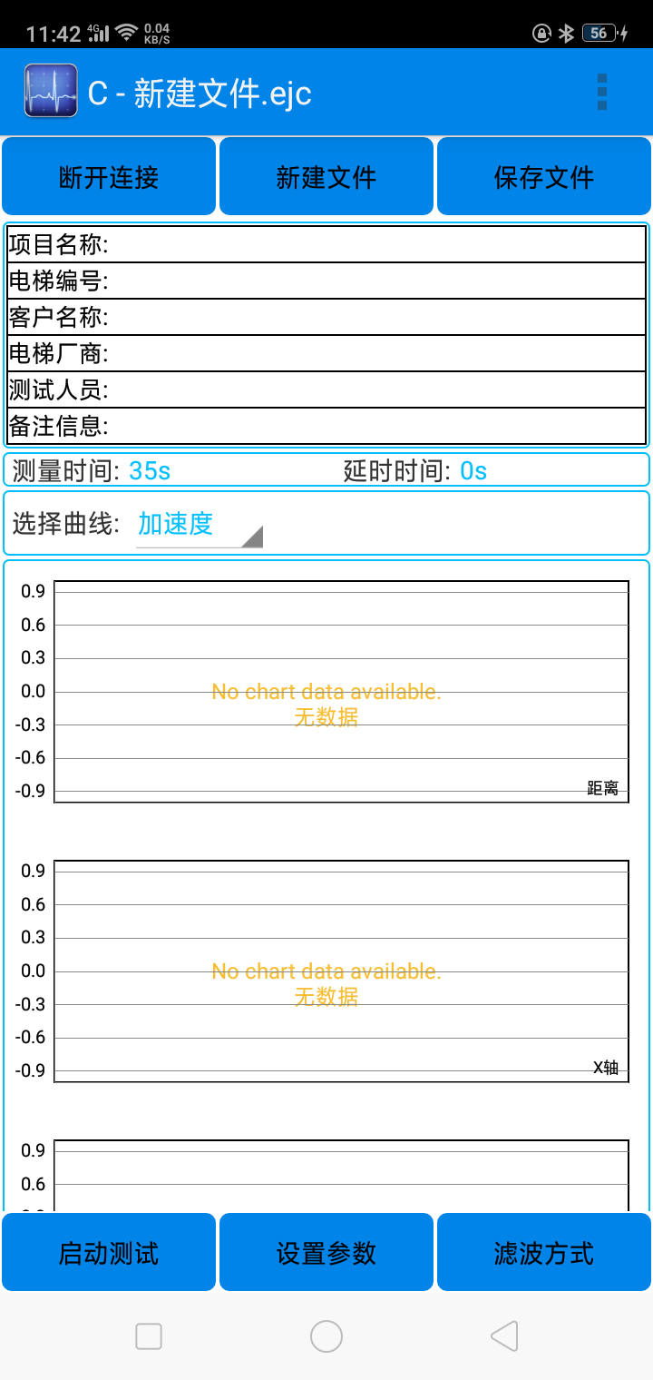
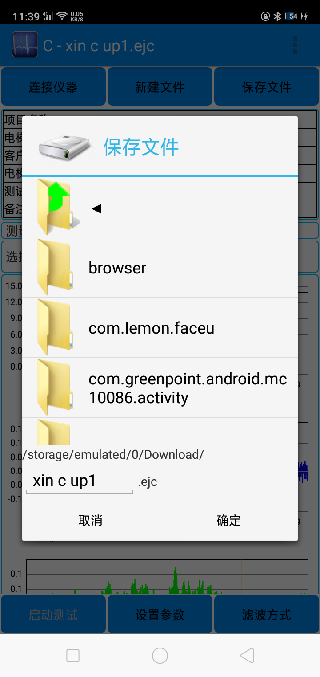
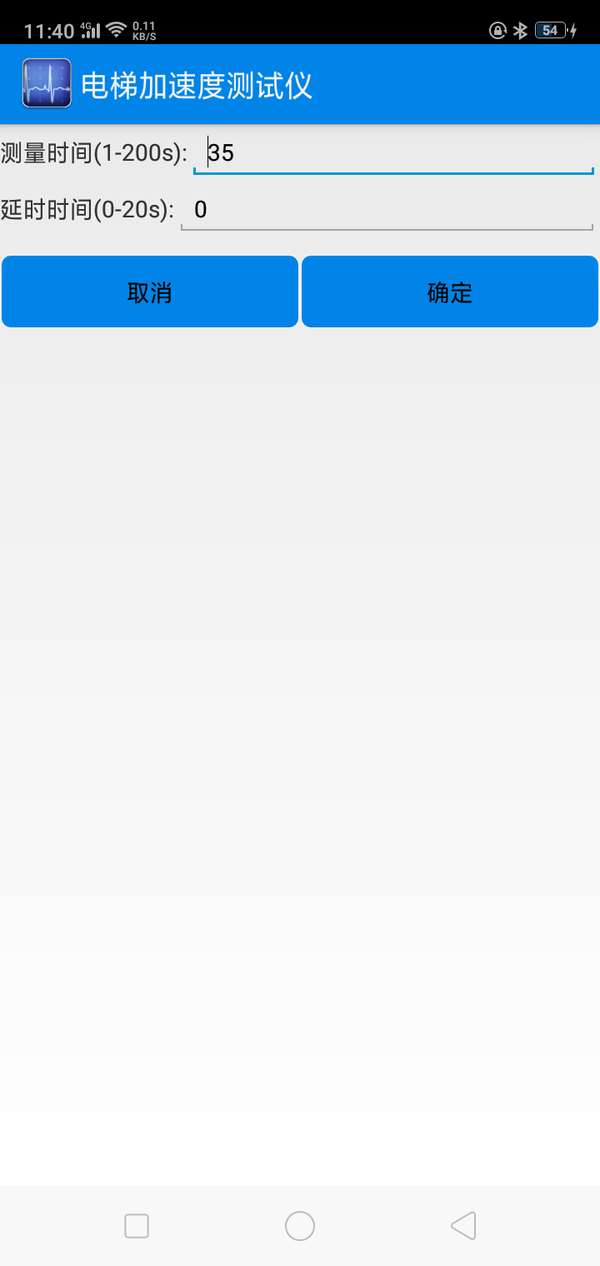

连接仪器 保存文件 参数设置
图4 蓝牙配对与设置

2、数据区和曲线选择
用于显示当前数据典线和数据结果等数据，可能通过点选“曲线选择”上面单选框上面的曲线形式选择第一个图表显示的曲线，如图所示。
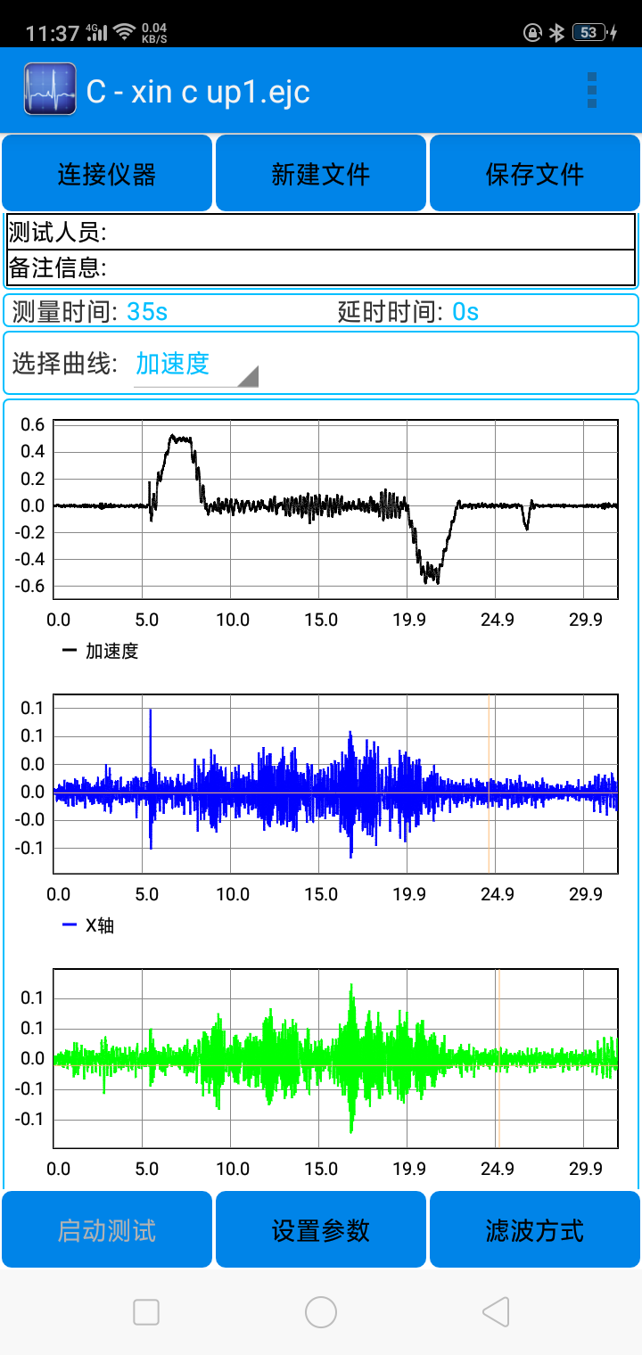
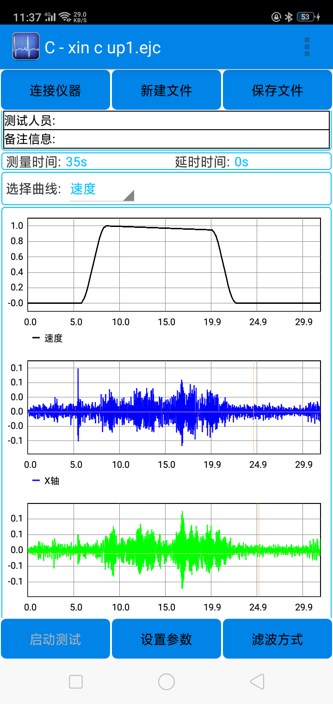
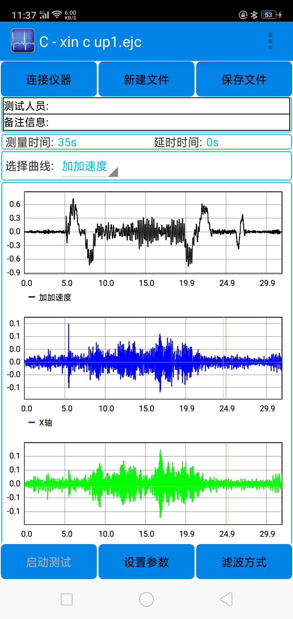
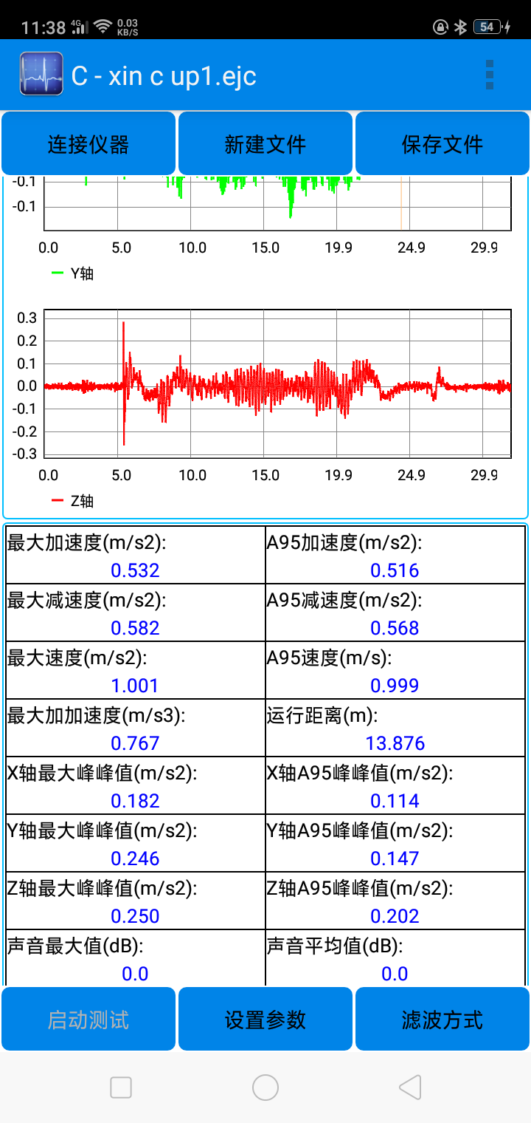

图5 数据曲线
3、功能菜单
点击屏幕右上角三个点的位置，APP会弹出如右图所示功能菜单，包括打开、导出、打印文件，用户信息，设置蓝牙，退出软件等功能。
打开文件：与保存文件界面类似，用于打开历史测试数据；
导出文件：用于将当前数据导出生成PDF和EXCEL格式的报告文件保存；
打印文件：用于蓝牙打印当前数据报告文件，可以选择同时打印数据曲线；注意：打印前需确保打印机蓝牙已完成配对和设置（设置方法参看5.1章节内容），打印时应该提前打开蓝牙打印机电源，且纸仓中有打印纸；
用户信息：用于输入当前数据所属设备的用户信息部分，可以随时输入和编辑，完成需要再次在主界面下按“保存文件”，即可保存用户信息；
设置蓝牙：用于设置采集器蓝牙和打印机蓝牙设置，具体方法参照5.1章节内容。
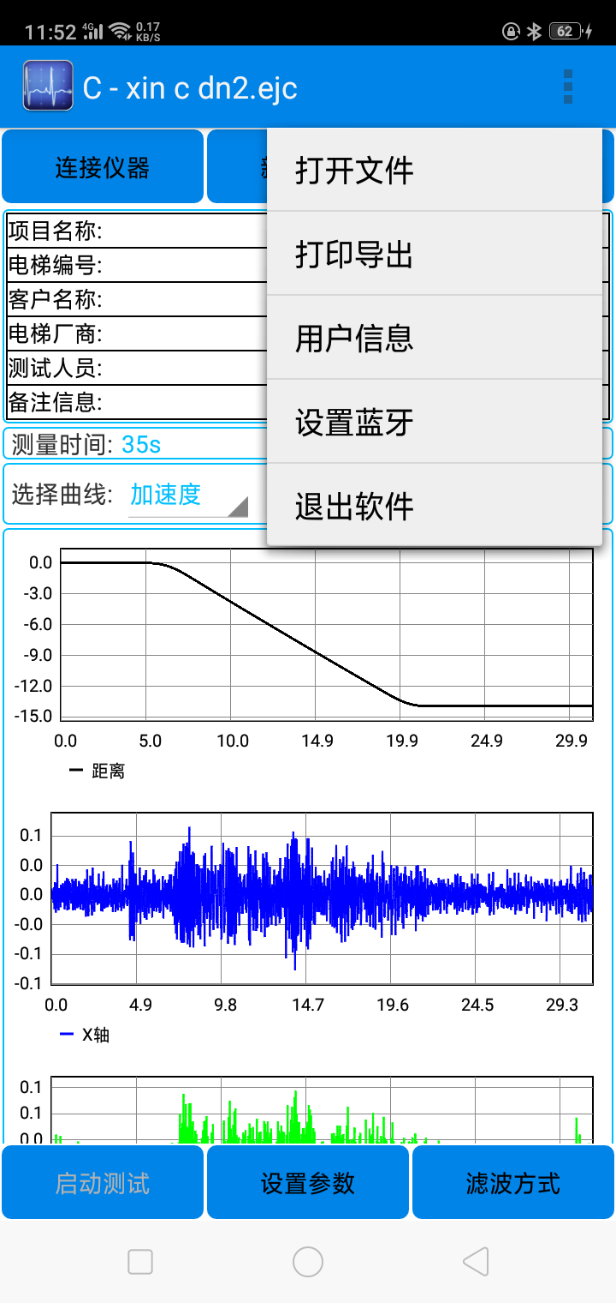
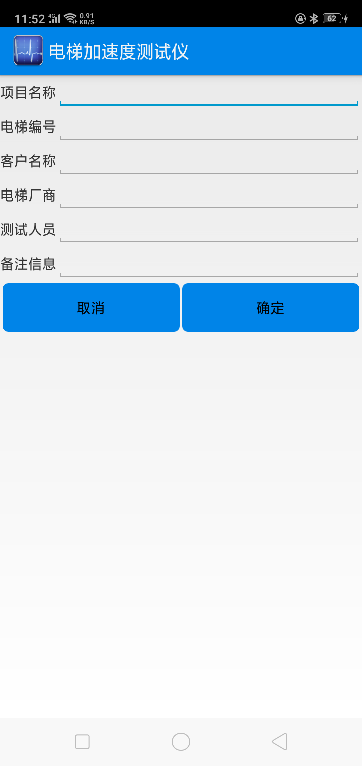
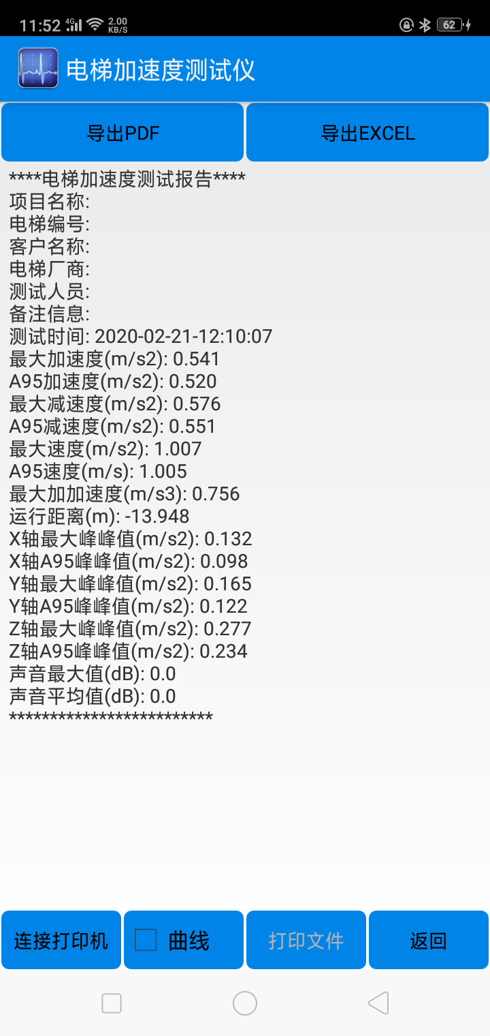

图6 文件操作界面

6. 故障及处理方法
1、无法测试：检查安卓终端蓝牙是否已打开，是否正确进行蓝牙配对，是否在终端蓝牙设置中正确设置蓝牙，检查采集器的电源开关是否打开。
2、电源开关灯不亮或微亮，需要插上充电器进行充电。
3、 无法打印：检查是否设置正确打印机蓝牙，蓝牙打印机是否开机，蓝牙打印机是否已与其它设置配对。
4、其它问题请咨询经销商或生产厂家售后部门。

